2018年三民教會松年團契第一季月例會及慶生會

日期：2018年1月19日（五） AM:11:00~12:00

地點：教會二樓副堂

講師：李子和 牧師

司會：洪梅芳 會長

月例會及慶生會程序

|  |  |  |
| --- | --- | --- |
| 一、 | 默禱…………………………………………… | 全體契友 |
| 二、 | 詩歌……聖詩69首 我的心神你當唱歌…… | 全體契友 |
| 三、 | 祈禱…………………………………………… | 蔣水落長老 |
| 四、 | 聖經……傳道書11:8、約翰福音4:13-14… | 李恩賜長老 |
| 五、 | 分享……………松年的「松」……………… | 李子和牧師 |
| 六、 | 祈禱…………………………………………… | 李子和牧師 |
| 七、 | 慶生會………(一月～三月壽星)…………… | 李子和牧師 |
| 八、 | 詩歌……聖詩397首 耶穌愛我我知明…… | 全體契友 |
| 九、 | 報告…………………………………………… | 洪梅芳會長 |
| 十、 | 頌榮……聖詩512首願咱救主耶穌基督…… | 全體契友 |
| 十一、 | 祝禱…………………………………………… | 李子和牧師 |
| 十二、 | 聚餐…………(請到一樓, 聚餐)…………… | 全體契友 |

**以馬內利**

傳道書11章8節

人活多多年，就著快樂多多年；總是也著想到黑暗的日子。因為日子欲多多，所欲來的攏是空虛。

約翰福音4章13-14節

1. 耶穌應伊講：「飲此個水的攏欲閣嘴乾；
2. 獨獨見若飲我所欲互伊的水的永遠𣍐嘴乾。因

為我所互伊的水欲佇伊的內面成做水泉，直直

淐起來到永遠活。」



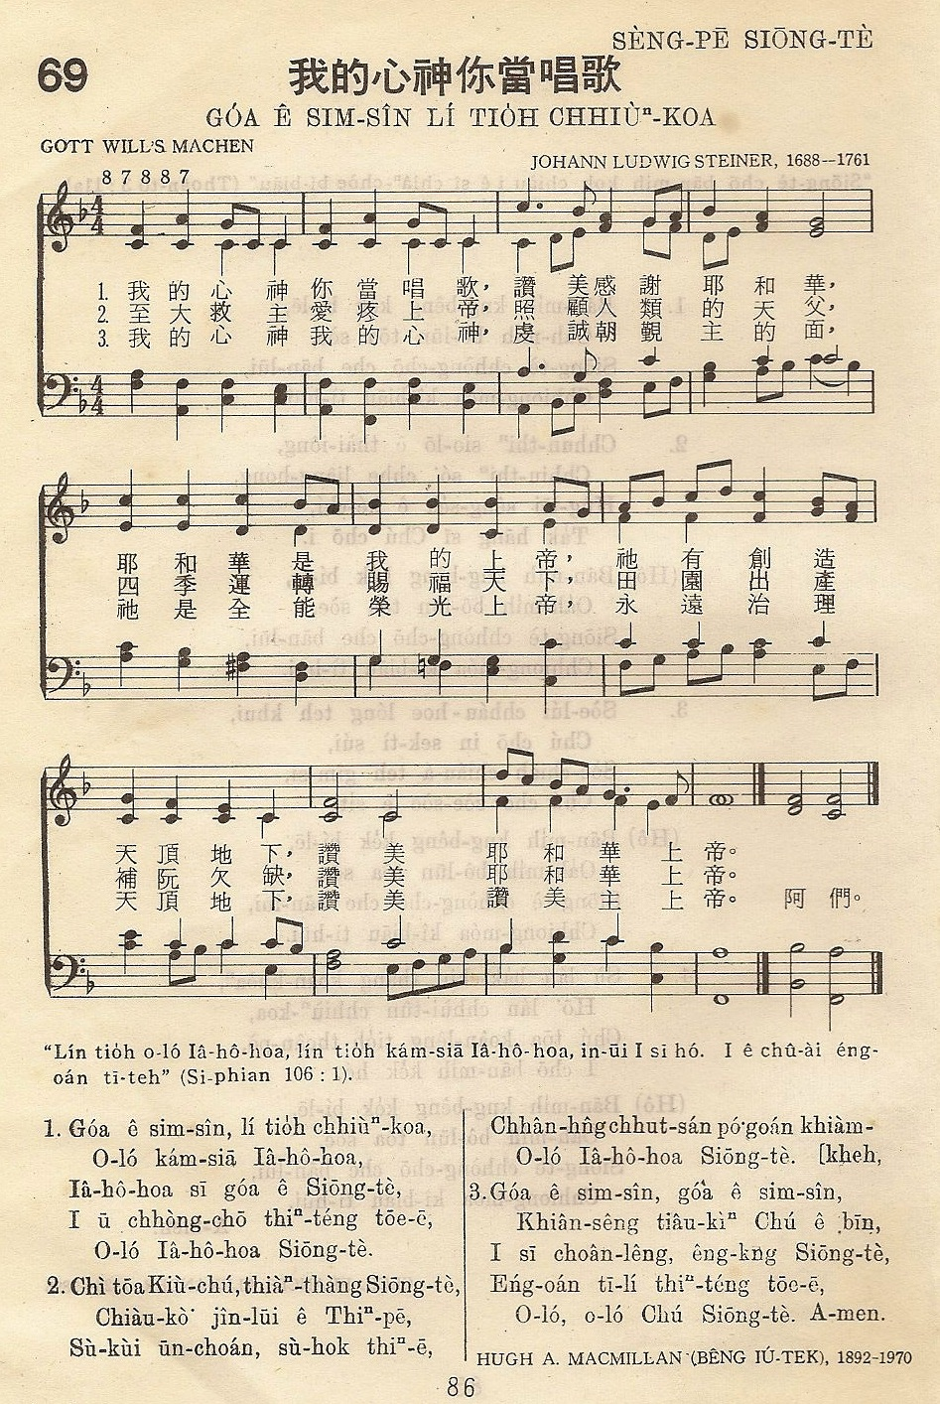

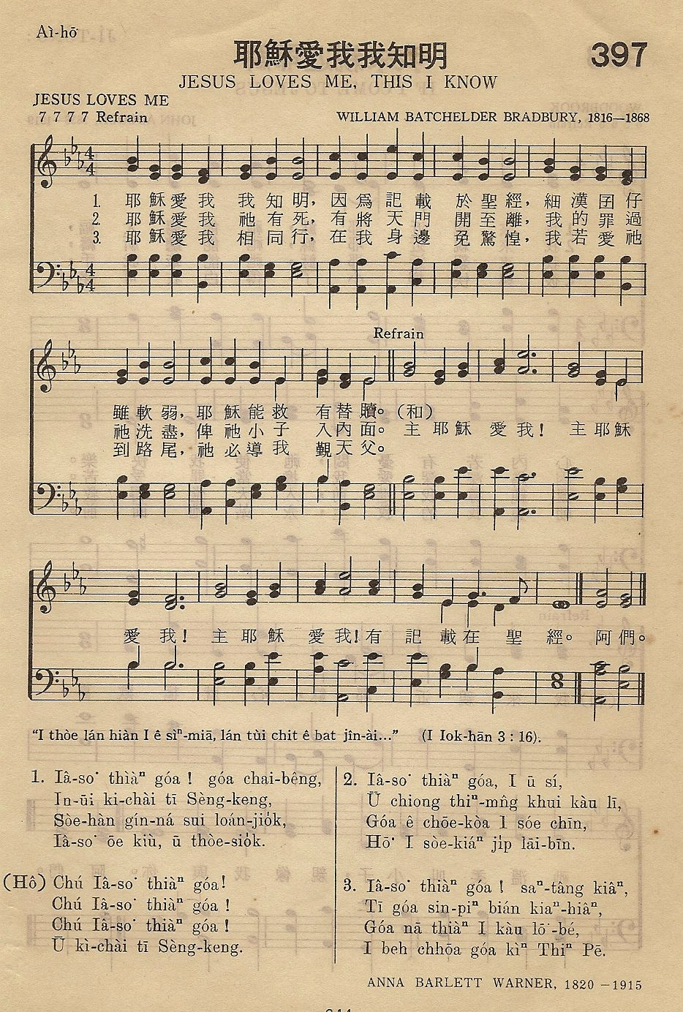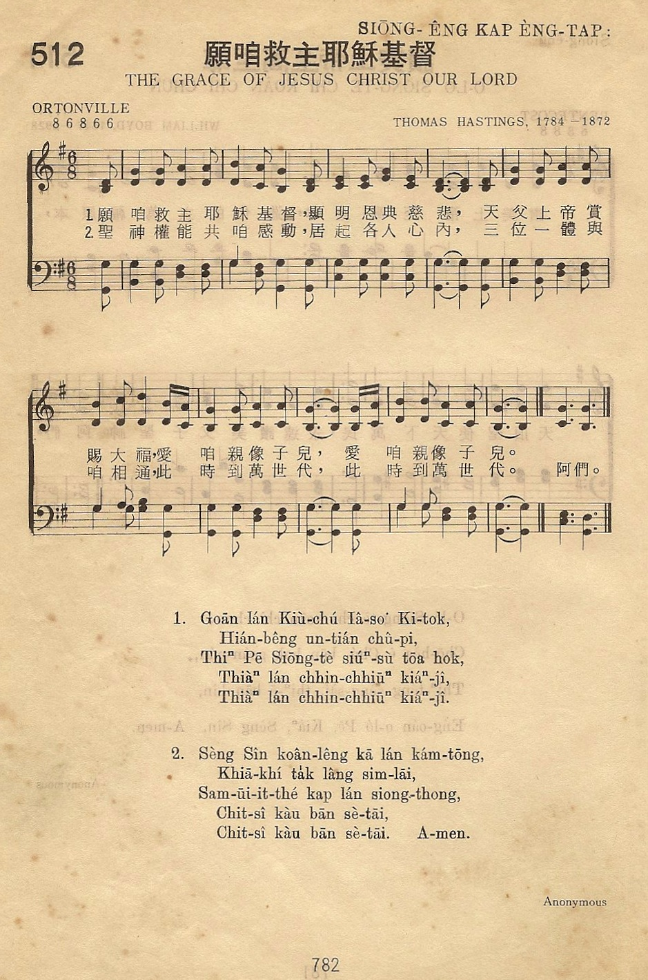

♥第一季（1月～3月）壽星芳名♥

**在這裡加入您的文字**

邱久美 陳寶環 薛茶妹 黃翠霞

毛榮吉 向富敏 潘豐美 陳金里

周玲兒 李定國 張豐博 張謝幸

吳玉霞 紀芙美

何美惠 劉永豐 楊碧霞

 林顯智 許林碧雲